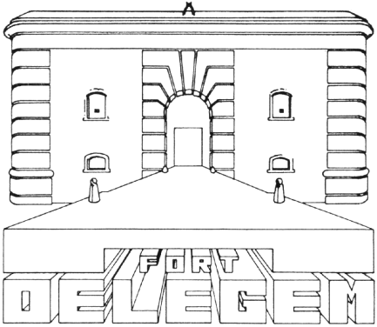

Werkgroep Fort Oelegem
P/A Kasteel Vrieselhof
Schildesteenweg 99, 2520 Oelegem
tel: 0475/29.04.87
e-mail: info@fortoelegem.be www.fortoelegem.be

Inschrijvingsformulier FORT OELEGEM 2017
Fort Oelegem : Goorstraat 19: Oelegem - Ranst
Naam van de groep
Verantwoordelijke
Adres
GSM
Aantal personen (ongeveer) E-mail

Gewenst type van bezoek(*)
A Gewoon bezoek
Na afspraak met het secretariaat (5,00 euro. pp, min 60 euro.)
Gewenste datum: Aanvangsuur:

B Opendeurdag: geleide rondleiding en vrij bezoek (4,00euro pp)
zondag 30 april 2017(rondleidingen 11u, 14u, 15u30)
zondag 10 September 2017 (OMD) (rondleidingen 11U, 14u,15U30)

C Vleermuisinfoavonden: Op voorhand inschrijven (5,00 euro volw; 4,00 euro onder 12j)
zaterdag 24 Juni 2017 om 21u15
zaterdag 26 augustus 2017 om 20u30
zaterdag 16 september 2017 om 19u00

Ik betaal het bedrag (zie minimum hierboven) van _______EU ter plaatse voor de start van de rondleiding.
Ondergetekende ontslaat de organiserende vereniging (V.J.N.M. Natuur 2000 vzw) alsook haar bestuursleden van alle verantwoordelijkheid in verband met mogelijke ongevallen.

Datum: Handtekening:

Terugzenden naar: Werkgroep Fort Oelegem p/a Kasteel Vrieselhof ,Schildesteenweg 99 2520 Oelegem

Of info@fortoelegem.be

Warme kleding, waterdicht schoeisel en een zaklantaarn zijn sterk aan te raden!
(*) maak uw keuze

